سكربت نتائج الطلاب شغال ولا يحتاج الى قاعدة بيانات
السلام عليكم ورحمه الله وبركاته
السكربت معروف ومنتشر في اكثر المنتديات
وانا بدوري قمت بتحميله من اكثر من 50 منتدى بس للاسف كان فيه مشكلة
فشل الاتصال بقاعدة البيانات

مع اني ليس لدي خبرة بالسكربات نهائياً
الا اني وفقت في حل المشكلة بعد عراك طويل مع السكربت
ومع البحث عن سكربت بديل في كوكل وللاسف مافي غيرو

المهم اخليكم مع السكربت
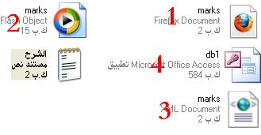
- السكربت عبارة عن:
1- صفحة html
2- ملف فلاش
3_ملف xml يضم اسم المواد واسم الطالب ورقمه الجامعي
4- قاعدة بيانات db1 يمكن تحريرها بواسطة الاكسس (Access) وتغير ( اسم المادة -اسماء الطلاب - ارقام الطلاب) ومن ثم نقوم بتصدير العمل على شكل ملف xml باسم marks (حصرا)

ميزات السكربت:
1- يمكن الاستعلام عن طريق الاسم
2- يمكن الاستعلام عن طريق الرقم الجامعي
3- يمكن الاستعلام بدلالة الاسم الاول للشخص مثلا يمكنك ان تضع كلمة ( محمد ) وتبحث وسوف يظهر لك كل النتائج للاشخاص الذين يبدأ اسمهم بكلمة (محمد)
4- قابل للتطوير والاضافة حسب رغبة الاعضاء
5- غير مجاني (مقابل بنر اعلاني لمدة يتفق عليها) مع حفظ الحقوق لمنتديات جامعة الفرات صاحب السكربت الاساسي www.alfuratuniv.net و منتدى كلية الحقوق الذي قام بتعديله www.law-collage.com/vb
6- حجمه صغير ولا يتطلب دعم قواعد البيانات
7- يمكن استعماله في اكثر من صفحة بدون تداخل ولكن بشرط وضع جميع الملفات المرفقة ضمن مجلد واحد
ملاحظة هامة : عند التعديل على قاعدة البيانات يجب عدم ترك اي فراغات في حقول العلامات
لتجربة السكربت من خلال الرابط ابحث عن رقم 1 أو 2 أو محمد أو محمد الأحمد أو محمد سعيد
http://lllaw.6te.net/marks.html

طريقة التركيب واعداد النتائج
سنبدأ بطريقة اعداد النتائج :
1- نقوم بفتح قاعدة البيانات فتح باستخدام Access
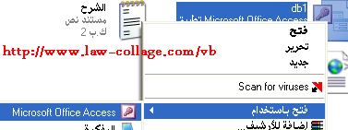

2- تجاهل تحذير الامان والضغط على فتح
3- الضغط على student
4- نقوم باعادة تسمية الاعمدة على حسب الرغبة
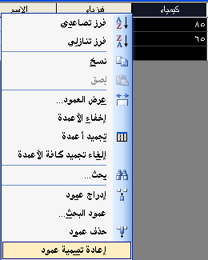

نقوم بتعبئة الاسماء والنتائج ( في حال عدم توفر نتيجة لمادة ما لطالب ضع مكان النتيجة 111)
بعد الانتهاء من تعبئة الخانات المطلوب
نذهب الى تحرير ثم بحث ثم استبدال على الشكل التالي
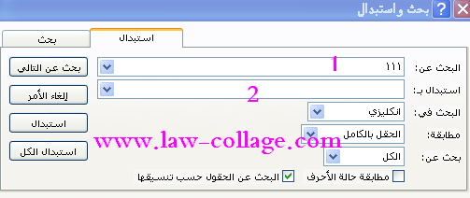
- نضع في خانة البحث عن : 111
- نضع في خانة استبدال بـ: فراغ (مسطرة)
- ثم نضغط استبدال الكل

بقي علينا تصدير الجدول الى ملف mxl
نذهب الى ملف ثم تصدير ثم نقوم بكتابة اسم الملف marks حصراً ونختار نوع الملف xml على النحو التالي
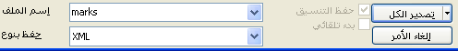

نضغط على تصدير الكل
نقوم بتحديد المعلومات على النحو التالي

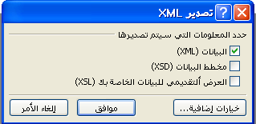
نضغ على موافق

خلصنا من اعداد قاعدة البيانات
طبعاً لا تنسى تستبدلها بدل قاعدة البيانات الموجودة مع السكربت

بقي علينا التنصيب

نقوم برفع الملفات 1 و 2 و3
على الموقع
ومبروك عليك السكربت

الموضوع الااساسي هنا
http://www.law-collage.com/vb/showthread.php?p=2051#post2051

http://www.9ower.com//uploads/images/9ower_com-b8bb44d967.jpg
http://www.9ower.com//uploads/images/9ower_com-6c6ba5d404.jpg
http://www.9ower.com//uploads/images/9ower_com-14700fe02f.jpg
http://www.9ower.com//uploads/images/9ower_com-aeeb9280f7.jpg
http://www.9ower.com//uploads/images/9ower_com-c50402634b.jpg
http://www.9ower.com//uploads/images/9ower_com-cbd41cf477.jpg

